REPORTE FOTOGRÁFICO DESCONSOLIDADO
FAENA CFS 03x40 OT
Iquique, 08 de Mayo 2026 1er Turno REF: IQQ-2605-1752
BL | : | MEDUKQ735731
EMBARCADOR | : | MICHELIN ESPANA PORTUGAL S.A
CONSIGNATARIORIO | : | MICHELIN CHILE LTDA.

CONTENEDOR MSMU 902172-0 // SELLO 0077940

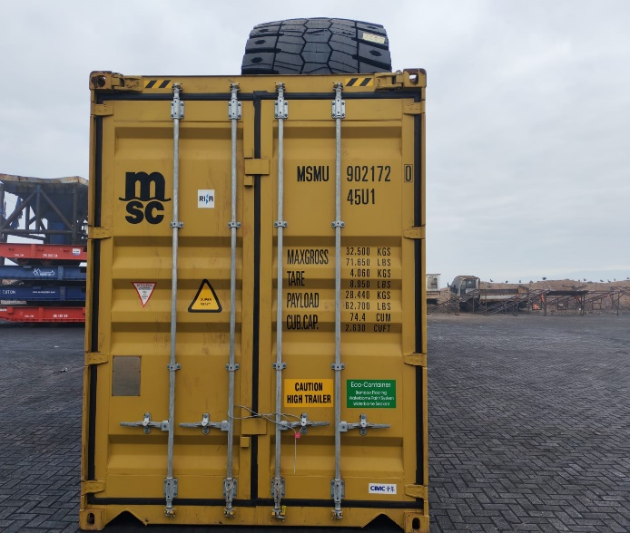 | 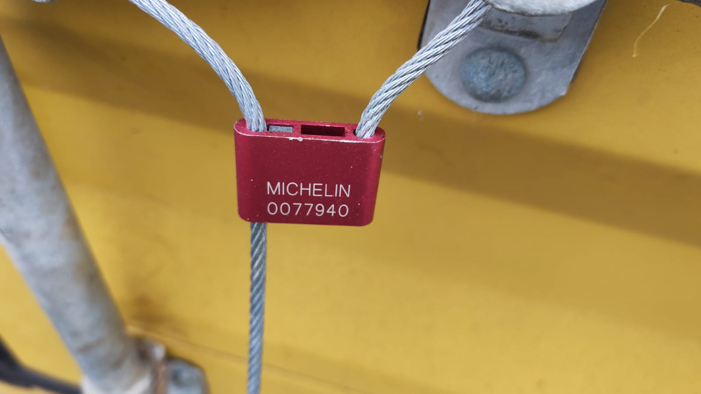

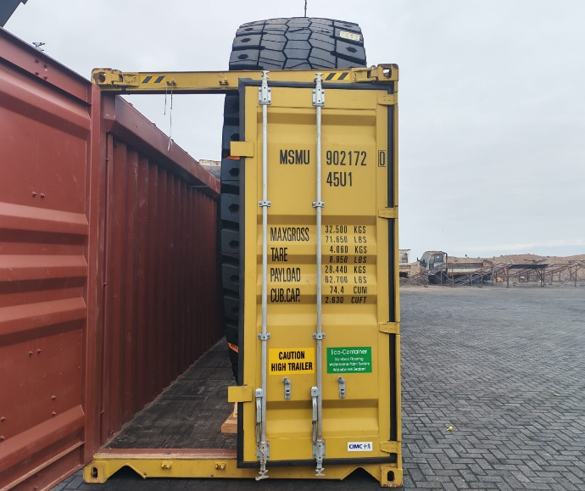 | 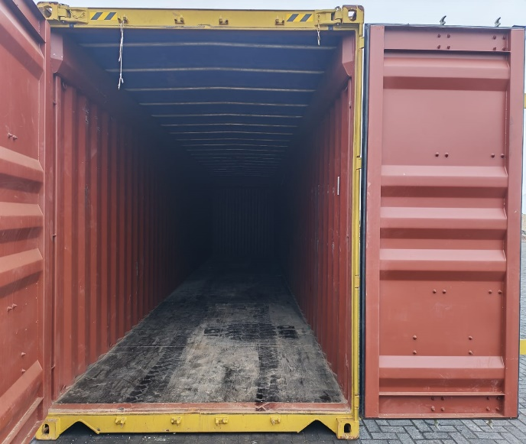

CONTENEDOR MSMU 900622-2 // SELLO 0077947

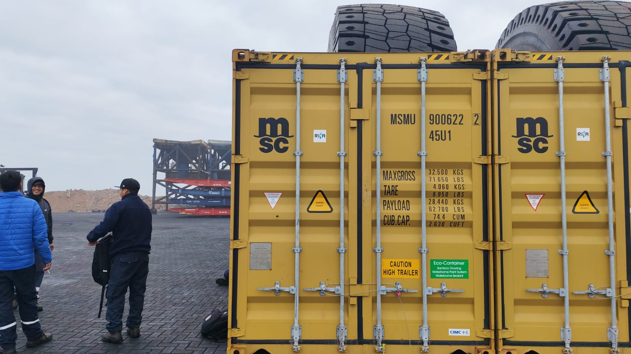 | 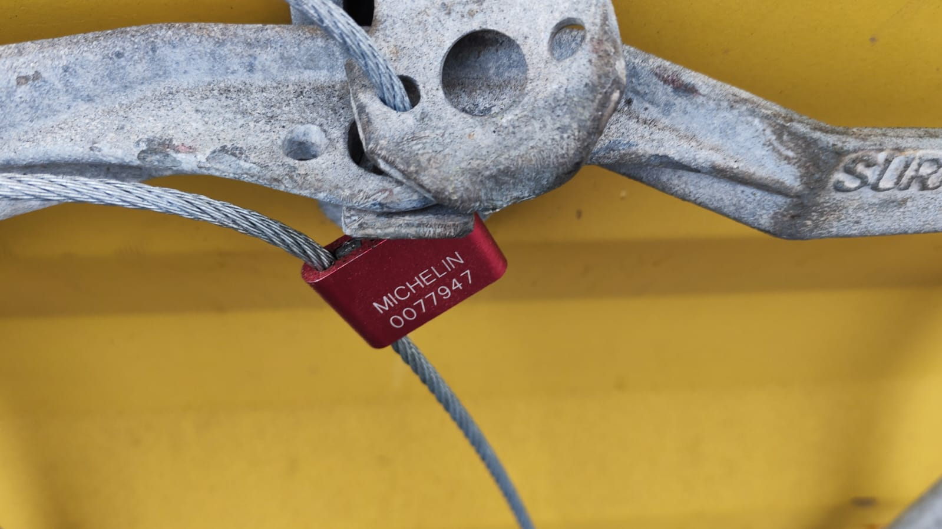

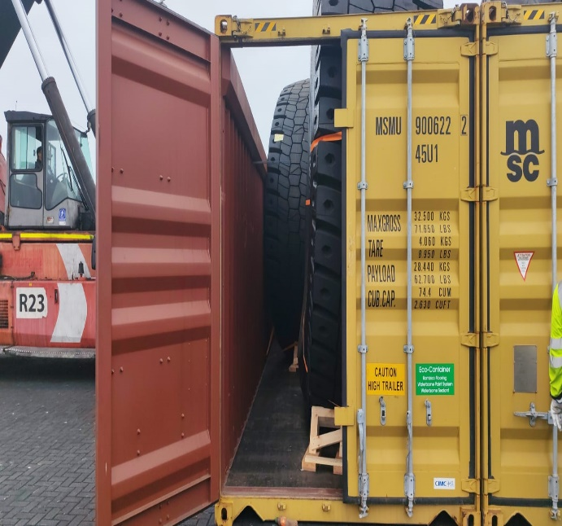 | 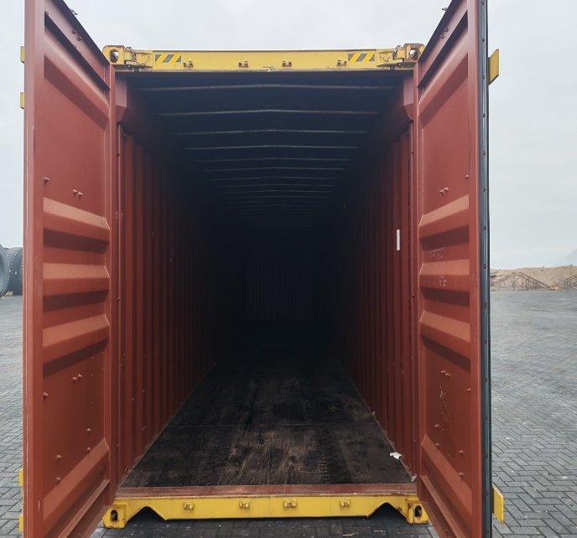

CONTENEDOR MSMU 904005-8 // SELLO 0077948

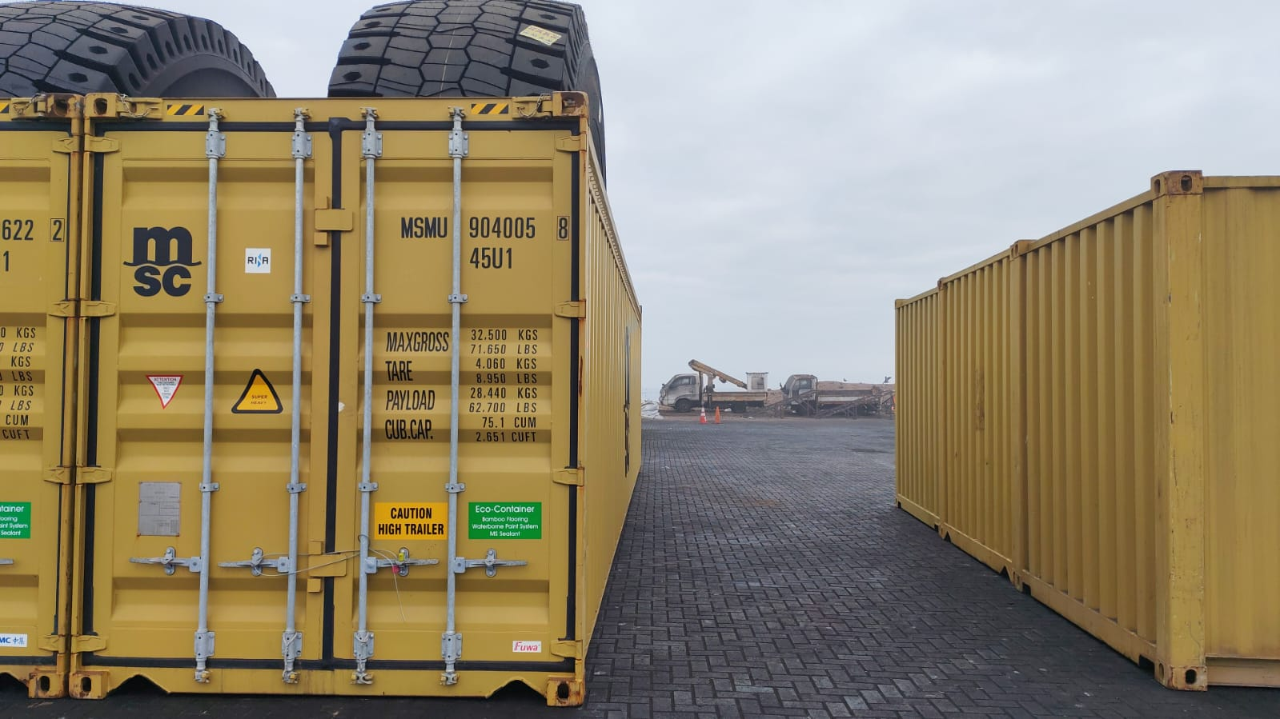 | 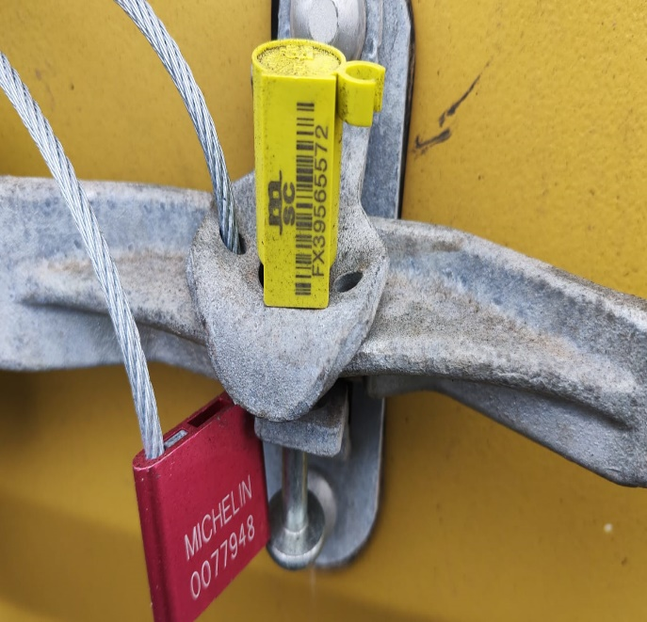

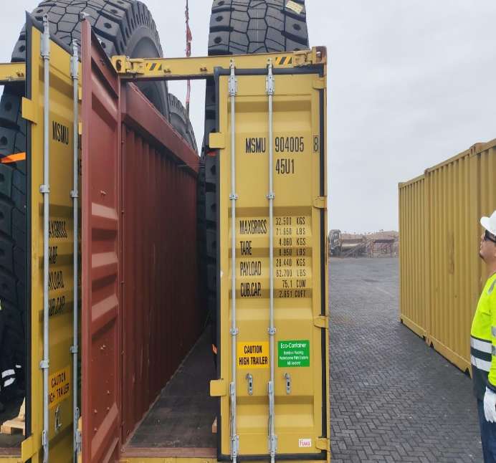 | 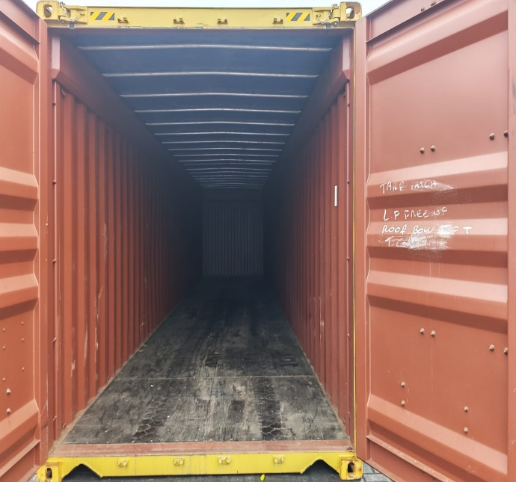

Observaciones:
N° Contenedor | Observación
--- | Sin Observaciones.

Registro fotográfico emitido sin perjuicios y en interés de quién concierna

Surveyor
ALS INSPECTION CHILE SpA

Realizado por : G. Bacián
Revisado por : MJ. Palma
Visado por : J. Lopez

